Муниципальное бюджетное дошкольное образовательное учреждение

«Детский сад №119»

Конспект открытого занятия

в старшей группе

«Носочки для Емели»

воспитатель Нощик И.В.

Воронеж 2016 г.

**Цель:** Формирование представлений о получении шерстяных изделий.

**Задачи:**

* Познакомить детей с технологией создания вязанного шерстяного изделия в прошлом и настоящем.
* Развивать наглядно-образное мышление, восприятие, внимание, память, воображение.
* Воспитывать уважение к людям труда, к старинным русским традициям, обычаям, крестьянским работам.

**Обогащение словаря:**

* Волна, кудель, пряжа, чёстка.

**Оборудование:**

* выставка образцов вязаной детской одежды и сшитой из ткани, кукла Емеля
* демонстрационный материал: овечьи ножницы, волна (овечья шерсть), свернутая в кудель овечья шерсть, чёстка, прялка, пряжа, спицы, начатое вязаное изделие на спицах, натуральный краситель для окрашивания шерсти, картина Н. Гончаровой «Стрижка овец», картинки домашних животных
* раздаточный материал: образцы волны, многоуровневой сложности заготовки технологической карты изготовления вязаного изделия, многоуровневой сложности материал для игры «Подбери заплатку»

**Ход проведения**

**Воспитатель:** Ой, ребята, заходите, на меня вы посмотрите! Нарядилась я не зря, сказку я вам принесла! Я пришла к вам в гости, да не одна, посмотрите, к нам еще кто-то в гости пожаловал (в-ль показывает куклу Емели) Как вы думаете, из какой сказки этот персонаж? Как догадались?

(Воспитатель с детьми рассматривают Емелю, замечают, что у него дырявые носки)

**Емеля:** Ой! Ой! Беда у меня случилась, все мои носки прохудились, а на улице холодно, может вы мне чем-то поможете?

(Емеля раздает носки, дети подбирают нужную заплатку)

Игра «Подбери заплатку»  (приложение 1)

**Воспитатель**: Ну что, Емеля, тебе понравилось, как дети залатали носки?

Емеля хвалит детей.

**Воспитатель:** Емеля, какой ты не бережливый, столько носок у тебя протертых.

**Емеля:** Да ничего страшного. Вот на ярмарку поеду и новые куплю: зимние, теплые, связанные из пряжи.

**Воспитатель:** Да ты знаешь, сколько труда и терпения нужно, чтобы связать теплые, шерстяные носки. Не зря в народе говорят, что терпение и труд все перетрут.

**Воспитатель:** А теперь, Емелюшка, садись и послушай рассказ о том, откуда появляются шерстяные носки и другие вязаные изделия, а дети мне помогут: что знают, то и скажут. Еще давным-давно люди заметили, что шерсть домашних животных очень теплая. Дети, вспомните и назовите мне этих животных. (коза, овца, баран).

(Воспитатель выставляет рисунки животных)

**Воспитатель:** Для того, чтобы шерсть была хорошего качества, животное  в начале мыли, сушили, затем уже стригли. Дети, как вы думаете, чем стригли овечку? (ножницами).

(воспитатель демонстрирует старинные ножницы для стрижки овец и картину Н. Гончаровой «Стрижка овец»)

**Воспитатель:** Так стригли овец давно-давно, а в настоящее время люди изобрели вот такую машинку. С помощью нее, можно сделать всю работу в несколько раз быстрее. Посмотрите, как она работает.

Готовую шерсть люди назвали волной. Давайте все вместе повторим это слово. Чтобы волна была ровной и гладкой, ее чесали вот такой честкой. На что похож этот предмет?

(демонстрация честки)

**Воспитатель:** Я сейчас раздам клочки чесанной волны, пощупайте, потрогайте, помните, понюхайте и давайте с вами назовём свойства волны. (мягкая, пушистая, теплая, шелковистая, нежная, ласковая)

**Воспитатель:** Вот из этой волны получилась нитка, давайте и мы попробуем сделать нить: потяните, покрутите ниточку пальчиками. Трудно! Не получается! Для того, чтобы работа спорилась, помогало старинное орудие труда – прялка.

(демонстрация прялки)

**Воспитатель:** Бабушка садилась за эту прялку, клала волну или по-другому «кудель», в вилочку и пряла, ниточка тянулась на катушку и получался клубок пряжи. Давайте попробуем. Как вы думаете, много на это уйдет времени, чтобы получить вот такой клубочек ниток? Поэтому люди изобрели вот такую прядильную машину. С ее помощью прясть получается намного быстрее.

**Емеля:** А мне не нравится такой цвет, я хочу себе носочки другого цвета!

**Воспитатель:** Ребята, как вы думаете, что можно сделать, чтобы нитки стали другого цвета? (покрасить их) Чем мы их будем красить, ведь раньше никаких красителей и красок, которые сейчас продаются у нас в магазинах, не было? Сейчас я вам покажу, чем красили раньше шерсть. Делали вот такие отвары из разных растений, коры деревьев. Каждое растение окрашивало в свой цвет, в этот отвар опускали на несколько дней пряжу и ждали, когда она окрасится. Я сделала для вас тоже такие отвары, положила туда шерсть и через несколько дней вы увидите, в какой цвет окрасилась ваша пряжа.

Дети, что делали из этой пряжи? (Вязали носки, шарфы и т.д.)

А чем они вязали? (Вязали спицами, крючком)

(демонстрация вязания)

**Воспитатель:** Емеля, ты теперь понял, как получается шерстяное изделие, сколько труда нужно, чтобы у тебя появились новые носочки?

**Емеля:** Да что-то я запутался совсем, вот если бы еще раз вы мне показали…

**Воспитатель:** А давайте представим себя мастерами и покажем Емеле жестами и движениями, как можно изготовить шерстяное изделие.

**Психогимнастика «Перчатки из шерсти барашка»** (приложение 2)

**Воспитатель:** Чуть не забыла! Я к вам пришла со своим сундучком, хотите заглянуть в него?

**Игра «Узнай вязаную вещь»:**дети отбирают вещи ручной вязки от остальных. Среди вязанных вещей подбираем носочки для Емели.

**Емеля:** Ой спасибо за подарок! Я бы тоже хотел вам что то на память оставить… А давайте щуку попросим, как же мы совсем без волшебства, скучно… А какие слова нужно сказать, знаете? (по щучьему велению, по моему хотению…)

(дети находят в сундучке вязаную игрушку)

**Воспитатель:** Сказку я вам рассказала, как прясти вам показала. Пора с Емелюшкой проститься, в путь дороженьку пуститься! До свидания, ребята!

(приложение 1)

***Игра «Подбери заплатку»***

***Цель:*** развитие восприятия и мышления.

***Материал:*** носки из цветного картона или обклеенные тканью, заплатка, походящие по цвету и форме и отличающиеся.

***Описание игры:*** На красивом носке оказались дырка. Есть несколько заплаток, из них надо выбрать только ту, которая поможет закрыть дырку.

Уровни сложности:

Низкий – 2 заплатки, отличающихся по одному признаку: или цвет, или форма.

Средний – 3 заплатки, отличаются по 1-2 признакам,

Высокий – усложняется форма заплаток, отличаются по цвету и форме, необходимость учета положения заплатки на изделии (повернуть для совпадения рисунка.

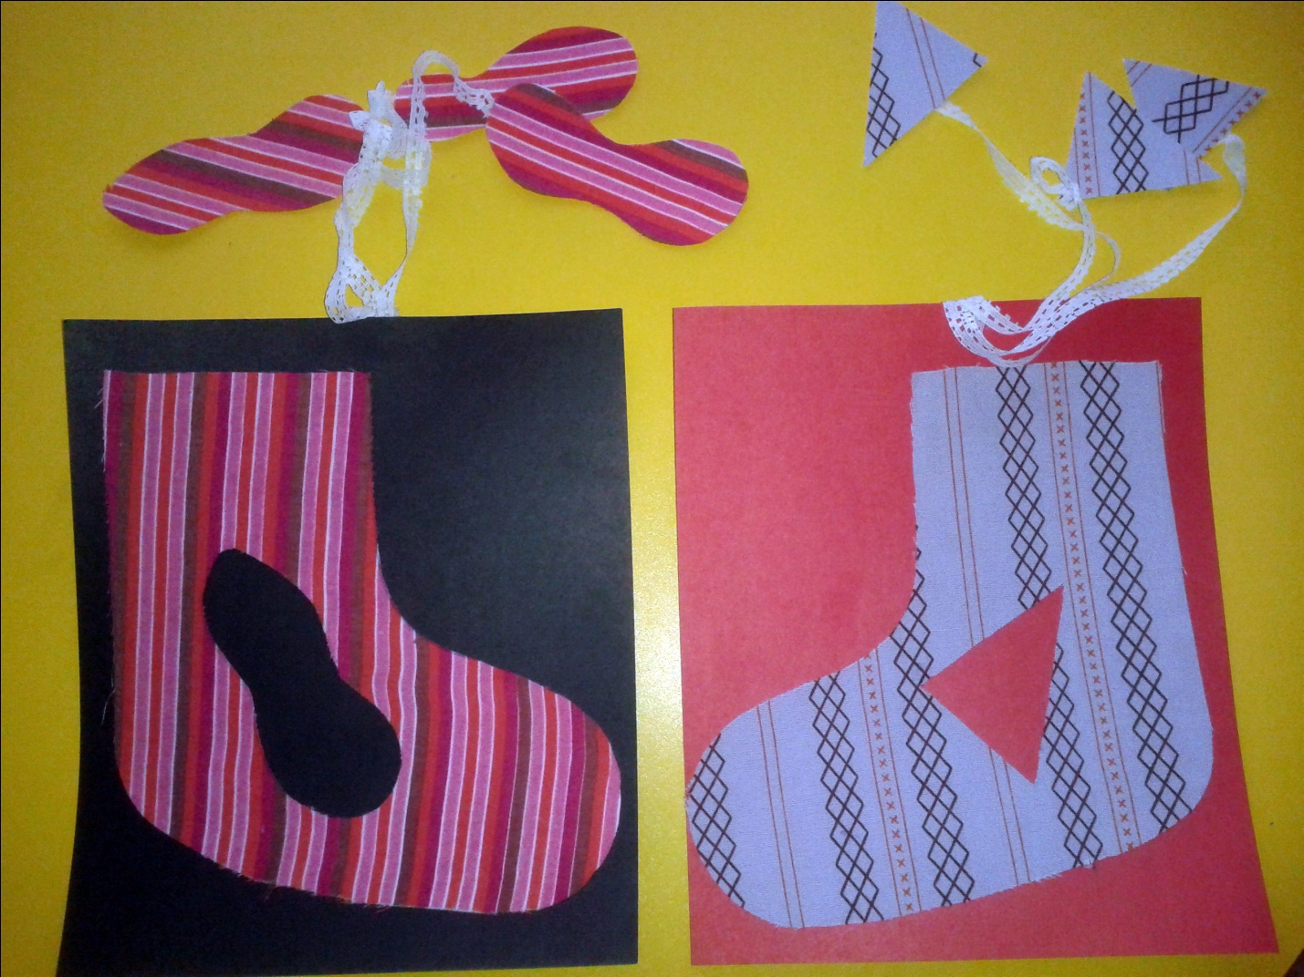

(Приложение 2)

***Психогимнастика***

***«Перчатки из шерсти барашка»***

|  |  |
| --- | --- |
| **Рассказывается воспитателем** | **Выполняется детьми** |
| Представьте: на лугу пасутся барашки. Позовите к себе жестом барашка. | Жестом зовут барашка. |
| Присядьте, погладьте барашка. Почувствуйте его шерстку. Какая она на ощупь? Мягкая или жесткая? Шелковистая или грубая? | Приседают, гладят барашка. |
| Представьте, как мы его будем стричь. Прижмите его к себе ласково, но крепко, что бы барашек не испугался и не вырвался.  Возьмите воображаемые ножницы, покажите, как вы стрижете барашка. У кого он вырывается? Держите его крепче! | Стригут, изображая указательным и средним пальцами ножницы, напрягают мышцы пальцев. Напрягают мышцы рук, изображая как прижимают барашка. |
| А сейчас соберем волну. Какая она на ощупь? Возьмем ческу и расчешем волну. Изменилась она на ощупь? Какая стала?  Свернем волну в кудель. | Показывают, как чешут волну, сворачивают её в кудель. |
| Положите кудель в вилку. Будем прясть. Тянем ниточку, тянем. Попытайтесь почувствовать какая тонкая получается нить, прочная. Покажите пальцами как правильно закручивать нить, как ногой нажимаете и вращаете колесо прялки. | Кладут воображаемую кудель в воображаемую вилочку. Показывают движениями как прядут на воображаемой прялке. |
| Смотаем нитку в клубок. Клубок получился большой, упругий, попытайтесь это почувствовать. | Показывают как сматывают воображаемую нитку в клубок. |
| Начнем вязать перчатки. Представьте, как вы берете спицы, вывязываете петли. Хорошие получились перчатки. | Изображают движениями, как вяжут перчатки: держат кончиками пальцев спицы, круговыми движениями руки показывают, как вывязывают петли. |
| Натяните перчатки на пальцы. На большой, указательный, средний, безымянный, мизинец. Тепло ручкам? Попробуйте почувствовать, как им жарко. Снимите перчатки и уберите их в карманы. | Дети натягивают перчатки на каждый палец одной, затем другой руки, производя массаж пальцев. Пытаются представить как рукам жарко. Снимают перчатки. |

Занятия по приобщению к русской народной культуре проходят в музее русского быта, организованного в нашем детском саду.

